ЖББ М.П.Русаков атындағы №2 санаторлық мектеп-интернаты
«Қол келдің, әз Наурыз» атты
салтанатты жиынның өтілуі туралы
Ақпарат
22 наурыз Ұлыстың Ұлы күніне арналған салтанатты жиын 19 наурыз күні сағат 8⁰⁰ де болып өтті. Салтанатты жиынды өзін-өзі басқару ұйымының мүшелері жүргізді. Құттықтау сөз мектеп директоры Рахимберлина Замзагуль Нарымбекқызына берілді. 5 «А» сынып оқушысы Маратұлы Нұрболат «Ассалаумағалейкум» әнін орындады.
Келесі сөз мектебіміздің қазақ тілі пәні мұғалім Есімбекова Әсел Тишбекқызына берілді. Ұлыстың Ұлы күні наурыз мейрамының қазақ халқындағы алатын орнын, ерекшелігін айта кетіп, оқушыларды мейраммен шын жүректер құттықтап, оқуда табыс, отанына деген сый-құрмет білдіруде қажымас қайрат тіледі.
Жүргізушілер «Қош келдің әз Наурыз» атты салтанатты жиынды Ұлыстың Ұлы күнінде әрбір отбасына қуаныш, бақыт тілеп аяқтады.
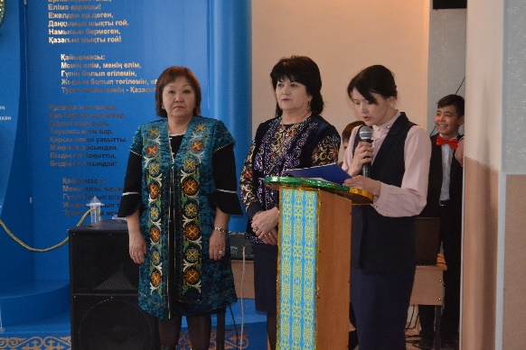
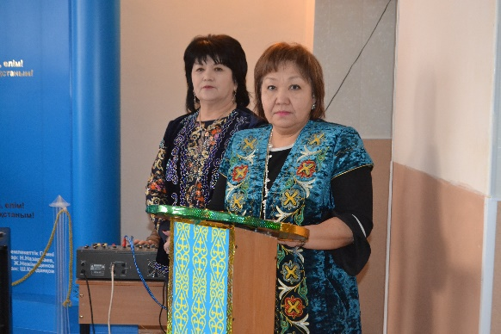
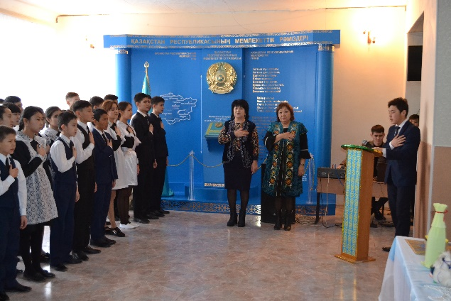
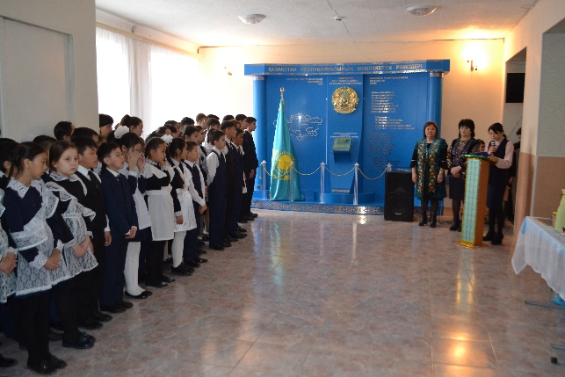

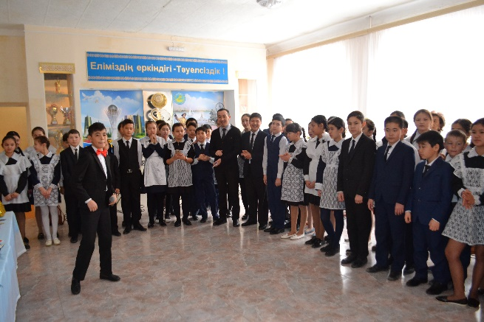

Мектеп директоры З.Н.Рахимберлина
Орындаған Тахаева А.Ж.

